**EJERCICIO 1:**

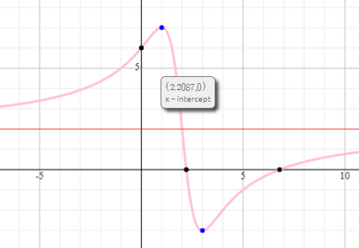

**Método Bisección:** x1 = 2,2070

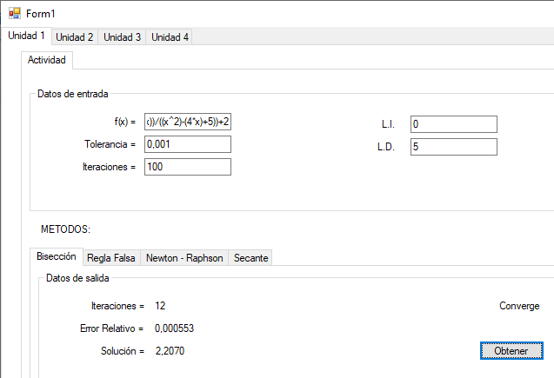

**Método Regla Falsa:** x1 = 2,2087

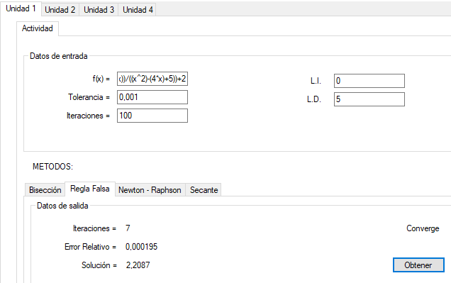

El método de la Regla Falsa es el que converge más rápido ya que este método no tiene el cálculo extra que tiene que hacer el método de la Bisección, que es el cálculo del Valor Medio. Esta situación no siempre ocurre, solo con este tipo funciones con esta gráfica.

1. Número de iteraciones = 5.

**Método Bisección:** x1 = 2,1875

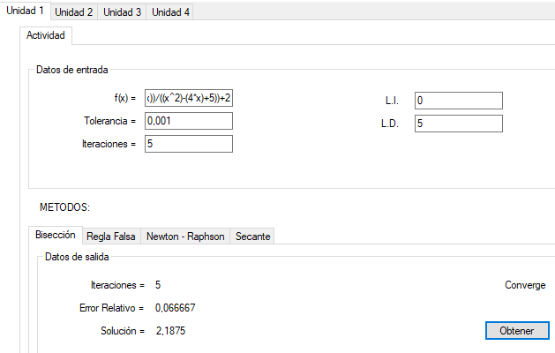

**Método Regla Falsa:** x1 = 2,2153

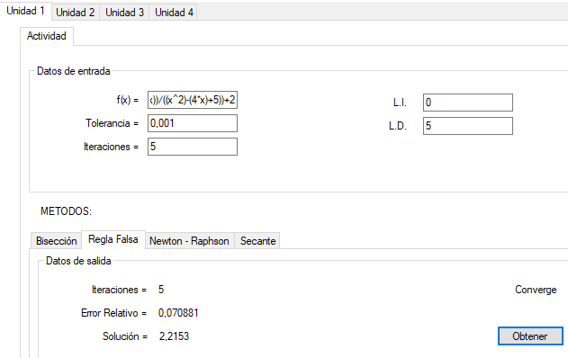

Las iteraciones no son suficientes ya que el Error Relativo incrementa exageradamente por cada iteración.

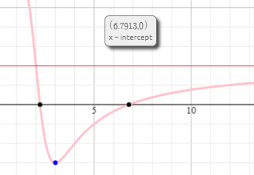

**Método Newton-Raphson:** x2 = 6,7908 donde mi Xi = 5.

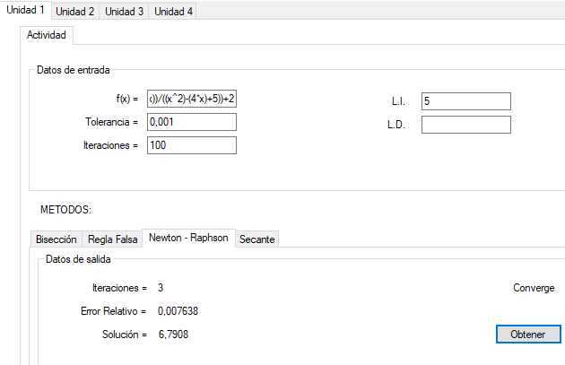

**Método Secante:** x2 = 6,7913 donde L.I = 5 y L.D = 10.

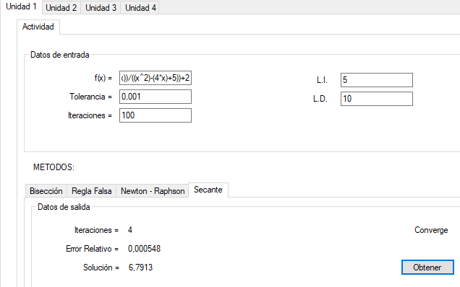

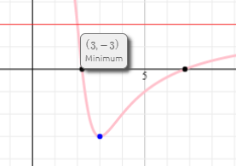

Tal como se ve en la gráfica, al evaluar x2 con Xi = 3 podemos observar que existe un mínimo en ese mismo punto, por lo tanto si lo resuelvo con Newton-Raphson la tangente va a quedar rebotando sobre ese mínimo.

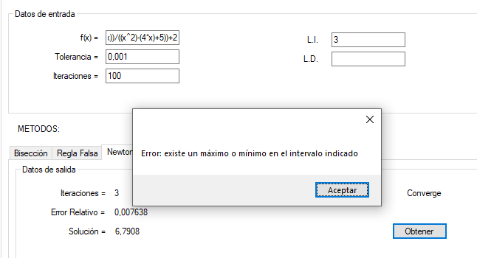

Intento hallar x2 con L.I = 2 y L.D = 12.

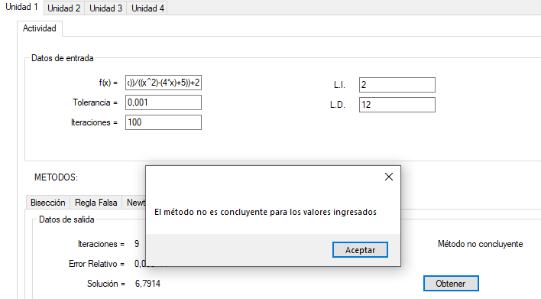

El método no es concluyente ya que ese intervalo al trazar la secante en la gráfica, ésta se vuelve casi una constante y puede llegar a tomar valores casi infinitos.

F)

Al intentar hallar x2 con X.I = -10 el método Newton-Raphson no concluye porque la recta tangente va a ir tomando valores cada vez mas chicos hasta llegar a 0 sin cortar el eje de las X, por lo tanto el método es No Concluyente.

G)

Resolviendo con Newton-Raphson tomando X.I = -7,25 para hallar x1, obtengo que el método no concluye debido a que existe un Máximo en el punto x=1.

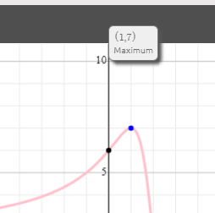

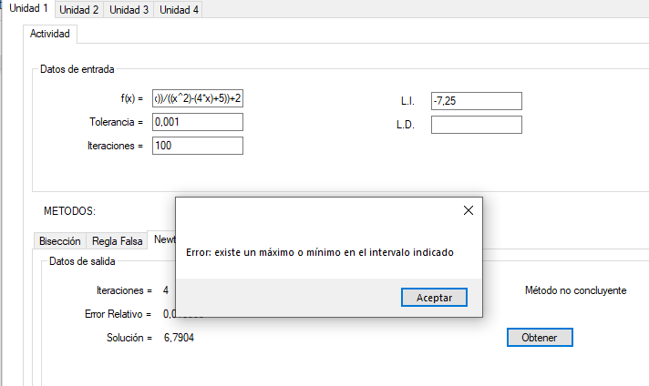

**EJERCICIO 2:**

a)

x = Dólares, y = Euros, z = Reales y w = Libras Esterlinas.

400x + 100y + 100z + 0w = 64000

0x + 100y + 50z + 200w = 53000

100x + 0y - 1550z + 100w = 0

0x + 120y + 0z - 100w = 600

b)

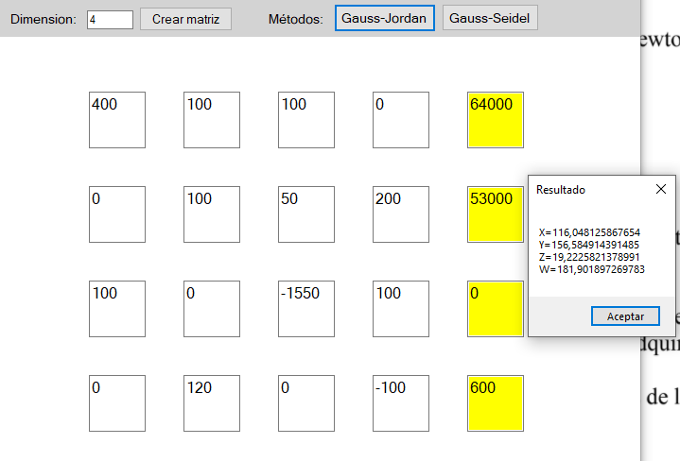

Resolviendo con Gauss-Jordan obtuve las siguientes cotizaciones:

Dólar = $116,04.

Euro = $156,58.

Real = $19,22.

Libra Esterlina = $181,90.

c)

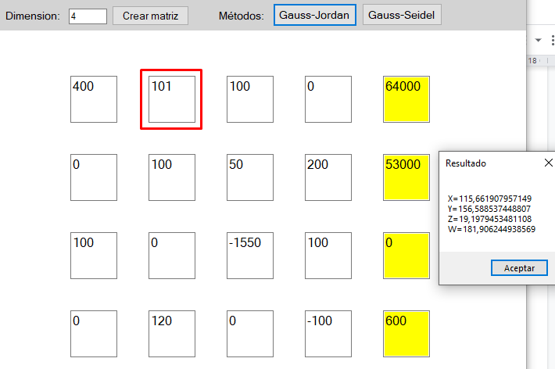

Al cambiar el elemento 1,2 de la matriz de 100 a 101, observo que los resultados no varían casi nada, por lo tanto puedo decir que el sistema está Bien condicionado.

d) Para resolver con Gauss-Seidel se debe pivotar

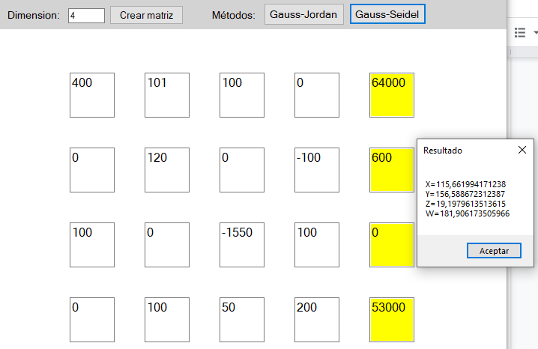

Y se puede observar que el resultado es el mismo.

**Ejercicio 3:**

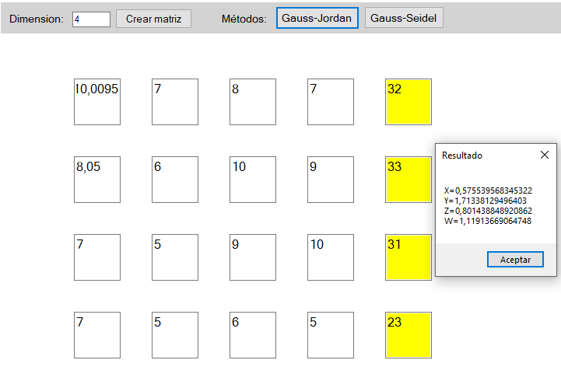

x=0,57553959

y=1,71338129

z=0,80143884

w=1,11913669

Ahora redondeando los valores…

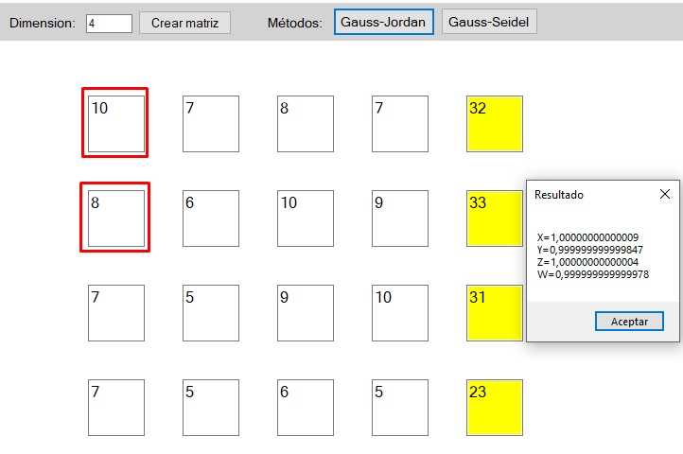

Obtengo que:

x=1,000000

y=0,999999

z=1,000000

w=0,99999

Lo que quiere decir es que el sistema está mal condicionado y NO es conveniente redondear a números enteros.

1. No es posible resolver por Gauss-Seidel ya que la matriz no es diagonalmente Dominante.